新 书 推 荐

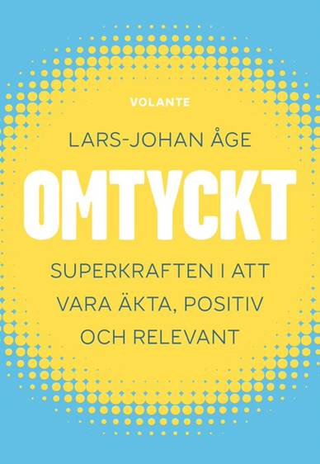
中文书名：《亲和力：关于真实、积极、亲和的超能力》
英文书名：Liked - The Superpower of Being Authentic, Positive and Relevant
作 者：Lars-Johan Age
出 版 社：Volante
代理公司：Grand Agency/ANA/Winney
出版时间：2021年3月
代理地区：中国大陆、台湾
页 数：210页
审读资料：电子材料
类 型：大众心理/励志
***中文繁体版已授权

内容简介：

在一个越来越追求肤浅的声望和地位的世界里，我们失去了人类的一种超能力：亲和力。我们可以从夺回它中获得一切。

研究清楚地表明，亲和力在我们生活的许多方面都有很大的积极影响。真诚、有基础的亲和力有助于增加我们的幸福感，它改善我们的健康，导致更大的成功，比如，在工作生活中。在这本书中，阐释了一个独特的描述，描述了这种力量实际上是由什么组成的，它可以对我们的生活和我们的环境产生什么影响。

问题是我们必须做些什么来找回或加强这种力量。矛盾的是，答案是：不多。要培养天生的亲和力，我们实际上应该“做”得更少，而是更多要靠训练来增强意识。在《亲和力》一书中，拉尔斯-约翰·阿格展示了我们如何实现这一点。

您可访问官网查看更详细图书内容：https://www.larsjohanage.com/en/

作者简介：

拉尔斯-约翰·阿格（Lars-Johan Age）经济学博士，专门研究谈判技巧。他认为，建立良好的关系的答案总是一样的。无论是在家里餐桌上的讨论、商务场合的谈判还是人质事件，成功解决方案的秘诀都是良好的沟通。

拉尔斯-约翰·阿格是斯德哥尔摩经济学院（Stockholm School of Economics）著名的研究员和教师。他是谈判领域的专家，曾与全球组织、联邦调查局（FBI）人质谈判团队以及瑞典警方的干预部队一起工作过。

拉尔斯-约翰·阿格是瑞典最受欢迎的重要演讲人之一。正是在演讲的过程中，他发明了大圆满的沟通方法。

媒体评价：

“拉尔斯-约翰·阿格将他的科学敏锐与深刻的个人触觉结合起来，向我们展示了在追逐肤浅的人气的时代，我们似乎忘记了一个真正的人类超能力，那就是被喜欢。他还向我们展示了如何发现和加强我们的亲和力，从而提高我们的生活质量。”
——MATTIAS PETTERSON，编辑，瑞典

作者前作：

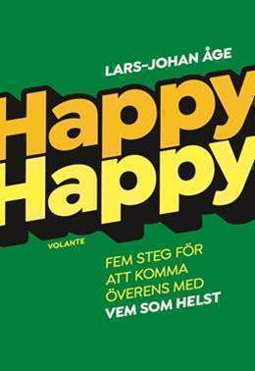
中文书名：《都挺好：5步教你与任何人都能达成共识》
英文书名：HAPPY HAPPY: Five steps to reach agreement with just about anybody
作 者：Lars-Johan Age
出 版 社：Volante
代理公司：Grand Agency/ANA/Winney
页 数：210页
出版时间：2019年3月
代理地区：中国大陆、台湾
审读资料：英文、瑞典语全稿
类 型：励志
版权已授：意大利、荷兰、德国、希腊、韩国、罗马尼亚、瑞典、乌克兰、爱沙尼亚、芬兰、挪威
中文繁体版已授权

*中文简体版权已授权

内容简介：

《都挺好：5步教你与任何人都能达成共识》(HAPPY HAPPY: Five steps to reach agreement with just about anybody)提出的理念是：以让每个人都感到满意的方式进行合作时，我们可以在工作和私人生活中取得更大成功，生活质量得到更进一步提高。要做到这一点，我们不仅要考虑到正在商量的决定本身，还要考虑到双方协商做出决定的过程。这本书提出了独特的五步模型，最大限度地增进达到目的的可行性。

第一步：保持积极的态度！（Positive Feeling!）
“达成共识的第一步和基础是我们自己要有一个积极态度。之后，我们就变得更聪明，更善于解决问题，更具创造力，更容易解决冲突。在这一章中，你将得到获得圆满并保持圆满的方法。”

第二步：开动脑筋！（Get Thinking!）
“在开始之前，我们必须以正确的方式思考。在这里，我描述了实现这一点的最简单方法——问自己两个简单的问题。通过这些问题，我们可以了解我们真正想要什么，并增加获得良好结果的几率。”

第三步：建立联系！（Establish the Relationship！）
“为了取得好的结果，我们既要了解对方的需要，又要确保自己的想法不被忽视。关键是要建培养信心、建立一种良好关系。在这里，你会学到一些简单的技巧，这样你在短时间谈话中就可以创建联系，建立信心，从而创造达到良好合作的必要条件。”

第四步：注意措辞！（Choose Your Words!）

“一旦我们有了良好的关系，我们就必须确保我们不会失去已经建立起来的信心，并确保我们对自己的想法产生最大的影响。在这里，我描述了在观点立场方面不陷入僵局的重要性，而是找到立场背后的利益所在。哪些语词带来这种结果，我们必须不惜一切代价避免的话语是什么。”

第五步：制定预备方案！（Make A Plan B）
“尽管我们进行了尝试，但情况还是可能出错。一个好的替补方案会大大降低冲突的风险。这里有一个解释：某人不想合作时，他们突然大怒或恶言相加攻击你时，你该怎么办。”

与“双赢”理念所追求的仅仅在结果上达成一致不同，HAPPY HAPPY意味着达成共识之路也应该具有开放、尊重、非竞争、快乐等特点。《都挺好：5步教你与任何人都能达成共识》聚焦满足感、关系、合作和未来。换句话说，这是一种可持续发展的交流。

作品中提出的方法具有心理学、行为科学和经济学领域的研究和科学实验的基础，而且很容易理解和采纳。作者通过场景实例向我们展示了这一点，例如，
在工作场景中，你将看到Anna是如何在宜家（IKEA）的一个营销活动的筹备与举办中，通过“都挺好”（HAPPY HAPPY）的五个步骤，实现创造性合作，并获得圆满结果的；
在家庭场景中，你将看到如何进行一场关于阳台装饰的餐桌讨论，来获得一个好的解决方案的；
在业余爱好场景中，你将看到一个足球俱乐部的成员，是如何与俱乐部主席达成协议的；

当然，我们也会遇到那些极难相处的人，以及非常特殊的情况，比对方较之自己更强大，更有权势。这本书的结尾，也为我们提供了遇到这类情况的解决方案，并实现“都挺好”（HAPPY HAPPY）的目标。

因此，“都挺好”（HAPPY HAPPY）不只是一个新的理念，更是一种生活方式。

谢谢您的阅读！
请将反馈信息发至：版权负责人
Email：Rights@nurnberg.com.cn
安德鲁﹒纳伯格联合国际有限公司北京代表处
北京市海淀区中关村大街甲59号中国人民大学文化大厦1705室, 邮编：100872
电话：010-82449325
传真：010-82504200
Email: Connie@nurnberg.com.cn
网址：www.nurnberg.com.cn
微博：http://weibo.com/nurnberg
豆瓣小站：http://site.douban.com/110577/
微信订阅号：ANABJ2002


